Тема 4. Строение и свойства атомов
Лекция 9. Атом в магнитном и электрическом полях

9.1. Особенности излучения атомов в магнитном поле. Эффект Зеемана. Магнитные свойства многоэлектронных атомов.
9.2. Расщепление уровней энергии атомов в однородном магнитном поле. Эффект Зеемана в слабых и сильных полях. Эффект Пашена-Бака.
9.3. Электронный парамагнитный резонанс и его приложения (см. описание лабораторной работы).
9.4. Действие электрических полей на атом. Поляризуемость атома. Квадратичный и линейный эффекты Штарка.

9.1. Особенности излучения атомов в магнитном поле. Эффект Зеемана. Магнитные свойства многоэлектронных атомов.

Если атомы, излучающие свет, поместить в однородное магнитное поле, то линии их спектров расщепляются на несколько компонент. Это явление было обнаружено в 1896 г. голландским физиком Зееманом при наблюдении свечения паров натрия и носит его имя. Расщепление не велико – при Н=20 – 30 тыс. эрстед, оно составляет несколько десятых долей ангстрем. Это явление первоначально было объяснено Лоренцем на основе электронной теории. Согласно теории Лоренца при наблюдении перпендикулярно к направлению магнитного поля спектральная линия должна расщепляться на 3 компоненты, давая симметричную картину. Причем расстояние между средней линией и каждой из крайних в шкале частот должно быть равно:
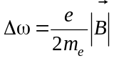. (9.1)
Расщепленные линии должны обнаруживать линейную поляризацию: крайние – перпендикулярно к полю; средняя - по полю. При наблюдении же вдоль поля средняя линия не должна наблюдаться, а крайние - обнаруживать круговую поляризацию с противоположным направлением вращения.
Схема наблюдения эффекта Зеемана и расщепление линии спектра излучения в случае простого эффекта показаны на рисунке 9.1.
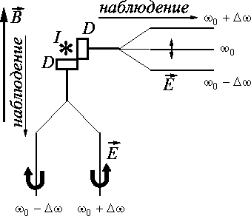
Рисунок 9.1

Во многих случаях предсказания Лоренца точно подтверждались. Но оказалось, что для ряда линий атомных спектров расщепление значительно сложнее: Число компонентов больше трех; величина смещения не подчиняется формуле (9.1). Расщепление спектральных линий, согласующееся с теорией Лоренца, называется нормальным или простым эффектом Зеемана. Во всех остальных случаях говорят об аномальном или сложном эффекте Зеемана. Рассмотрим квантовомеханическое описание нормального эффекта Зеемана.
Естественно, что расщепление линий в магнитном поле обусловлено расщеплением в магнитном поле уровней энергии. Последнее обусловлено наличием у атома магнитного момента. Поэтому, чтобы рассмотреть с квантовомеханической точки зрения эффект Зеемана, необходимо получить формулу для расчета магнитного момента атома. Для этого воспользуемся векторной моделью атома (рисунок 9.2) и будем рассматривать только случай атомов с нормальным типом связи между моментами (L,S-связь). Магнетизмом ядер будем пренебрегать.
При схемы, изображенной на рисунке 9.2, учтено, что векторы магнитных и механических моментов направлены в противоположные стороны. Кроме того, учтено соотношение для модулей магнитного и механического моментов орбитального и спинового движений:
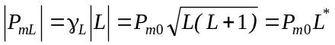, (9.2)
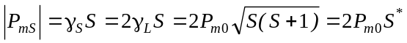, (9.3)
где P_{m0} – магнетон Бора. В (9.2) и (9.3) приняты обозначения:
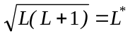; 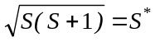. (9.4)

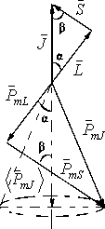  Рисунок 9.2 | - вектор суммарного орбитального момента;  - вектор суммарного спинового момента;  - вектор полного механического момента;  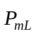 - вектор магнитного момента, связанного с орбитальным движением электронов;  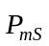 - вектор магнитного момента, связанного со спиновым движением электронов;  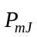 - вектор мгновенного магнитного момента атома;  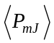 - среднее значение вектора магнитного момента атома.

Кроме того, при построении схемы, изображенной на рисунке 9.2, 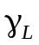 принято за единицу. В силу того, что 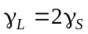 вектор не лежит на одной прямой с вектором . По этой причине, в результате орбитального и спинового движения электронов вектор будет прецессировать вокруг направления аналогично прецессии векторов и . Частота этой прецессии будет определяться энергией S-L взаимодействия. Она может быть оценена по формуле:
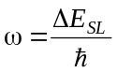. (9.5)
Легко убедиться, что она составляет гигагерцы. Поэтому реально магнитные свойства атомов будут определяться не мгновенным, а средним значением . Найдем это значение. Из рисунка 9.2 видно, что
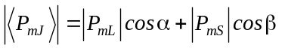. (9.6)
Cosα и cosβ можно выразить через 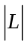, 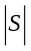 и 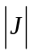, воспользовавшись теоремой косинусов.
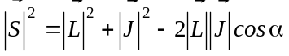; (9.7)
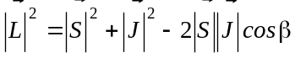; (9.8)
Если учесть обозначение (9.4) и дополнительно обозначить
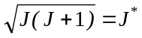,
то выражения для cosα и cosβ будут иметь вид:
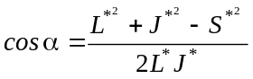 и 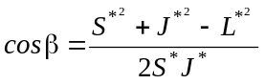.
Тогда с учетом (9.2) и (9.3) можно получить:
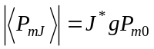, (9.9)
где
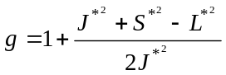 (9.10)
постоянная, зависящая от квантового состояния атома, называемая постоянной или фактором Ланде. Отметим значения фактора Ланде для свободного электрона и в случае синглетных термов. Для свободного электрона g=2, а для синглетных термов g=1.
Из формулы (9.9) видно, что магнитный момент атома определяется квантовым электронным состоянием, и он отличен от нуля в том случае, если полный механический момент электронов отличен от нуля. Зная набор квантовых чисел L, J и S_{x} как интегральных характеристик квантового состояния атома можно рассчитать и магнитный момент.
Следует отметить, что магнитный момент атомов является важной характеристикой, в значительной степени определяющий магнитные свойства веществ. Например, парамагнитные вещества обязательно состоят из атомов, имеющих магнитные моменты. Диамагнитные вещества состоят из атомов, магнитные моменты которых равны нулю или при образовании вещества, магнитные моменты которых взаимно компенсируются.

9.2. Расщепление уровней энергии атомов в однородном магнитном поле. Эффект Зеемана в слабых и сильных полях. Эффект Пашена-Бака.

На частицы, имеющие магнитный момент в однородном магнитном поле действует пара сил, которая стремиться сориентировать магнитный момент вдоль силовых линий магнитного поля. Энергия взаимодействия магнитного момента с магнитным полем определяется формулой:
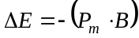. (9.11)
Из формулы (9.11) видно, что энергетически видно, если векторы 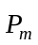 и ориентированы в одном направлении. Поскольку магнитный момент многоэлектронного атома является интегральной характеристикой орбитального и спинового движения электронов атома, то внешнее магнитное поле будет влиять на внутриатомные S-L связи. Поэтому различают два случая: а) слабое поле; б) сильное поле. Внешнее магнитное поле считают слабым, если его величина значительно меньше величины внутриатомного поля. внутриатомные связи между моментами и в этом случае не нарушаются и формула (9.9) верна. Внешнее поле считают сильным, если оно значительно превосходит внутриатомное магнитное поле и, поэтому, оно разрывает спин-орбитальную связь. Рассмотрим их отдельно.
а) Слабое поле.
Добавочную энергию, которую приобретает атом, помещенный в слабое однородное магнитное поле, можно определить с помощью формулы (9.11), если раскрыть скалярное произведение векторов и и подставить выражение для магнитного момента (9.9). Если принять обозначение углов, приведенное на рис. 9.3, то формула для ΔЕ примет вид:
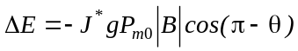. (9.12)

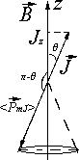
Рисунок 9.3

Следует отметить, что в силу квантовых свойств магнитного момента его направление не может совпадать с направлением поля (иначе 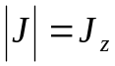). Поэтому вектор магнитного момента атома согласно векторной модели будет прецессировать вокруг направления 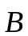.
Учитывая, что
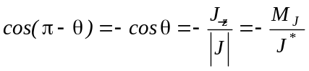,
получим окончательно
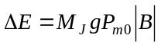. (9.13)
В формуле (9.13) М_{J} квантовое число проекции полного механического момента:
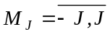.
Как следует из данной формулы, добавочная энергия ΔЕ принимает дискретный набор значений, определяемый возможными для данного атомного уровня энергии значениями квантового числа М_{J}. Иначе говоря, атомные уровни энергии в магнитном поле расщепляются на 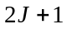 подуровней. В качестве примера на рисунке 9.4 показано расщепление в слабом магнитном поле резонансных уровней энергии Na.

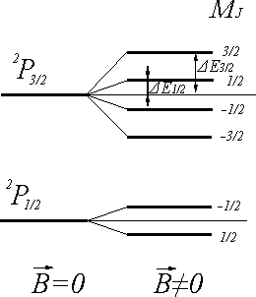
Рисунок 9.4

Для количественной оценки величины расщепления спектральных линий следует воспользоваться 2-м постулатом Бора:
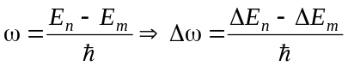. (9.14)
Откуда с учетом (9.13) получим:
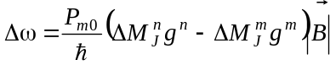
или
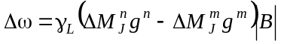 (9.15)
Для квантового числа М_{J} выполняются правила отбора:
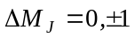.
Поскольку в общем случае 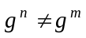, то и число возможных значений Δω, а, следовательно, и число компонент, на которое расщепляется спектральная линия в эффекте Зеемана, может быть любым. Из формулы (9.15) с учетом правил отбора следует, что нормальный эффект Зеемана в слабом магнитном поле возможен только в том случае, если 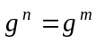, что реализуется при переходах между синглетными термами. Для комбинации синглетных термов g=1 и получим
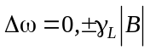.
Сложный эффект Зеемана показан на рисунке 9.5 на примере одной из резонансных линий Na.

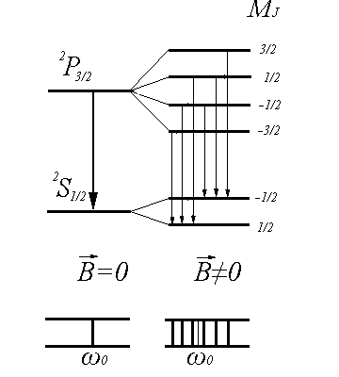
Рисунок 9.5

Так же как и в случае простого эффекта Зеемана, при сложном эффекте Зеемана компоненты расщепления линии имеют различную поляризацию. Компоненты, связанные с правилом отбора ΔМ_{z}=0 поляризованы вдоль направления магнитного поля (вектор ) и регистрируются только при наблюдении излучения перпендикулярно направлению . Компоненты расщепленной линии, связанные с правилом отбора 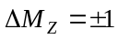 имеют линейную поляризацию, перпендикулярно полю, при наблюдении перпендикулярном и циркулярную поляризации при наблюдении в направлении поля.
б) Сильное поле.
В сильном поле S-L связь разрывается, и каждый из векторов и независимо друг от друга будут прецессировать вокруг направления , вследствие взаимодействия с полем магнитных моментов и (рисунок 9.6).

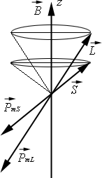
Рисунок 9.6

В этом случае выражение для ΔЕ будет состоять из двух слагаемых:
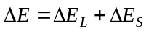,
где
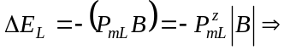
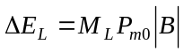; (9.16)
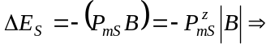
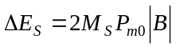; (9.17)
M_{L} и M_{S} – квантовые числа проекций суммарного орбитального и суммарного спинового моментов соответственно.
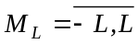; 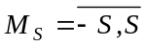
Таким образом,
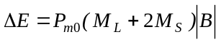. (9.18)
Расщепление одного из резонансных уровней энергии Na в сильном магнитном поле показано на рисунке 9.7.

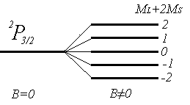
Рисунок 9.7

Для величины расщепления спектральных линий в сильном магнитном поле в соответствии с формулой (9.16) получим
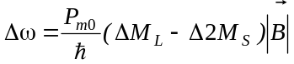
или с учетом правил отбора
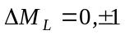; 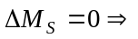
. (9.19)
Это означает, что в сильном магнитном поле наблюдается простой или нормальный эффект Зеемана, который называют в данном случае эффектом Пашена-Бака.

9.4. Действие электрических полей на атом. Поляризуемость атома. Квадратичный и линейный эффект Штарка.

Расщепления спектральных линий и уровней энергии в электрическом поле было обнаружено в 1913 г. для атома водорода Штарком, и носит его имя.
Рассмотрим явление Штарка в однородном электрическом поле.
В однородном электрическом поле, обладающим аксиальной симметрией, сохраняется квантование проекции момента количества движения и поэтому сохраняет свой смысл магнитное квантовое число m, определяющее значение этой проекции. Однако в однородном электрическом поле дополнительная энергия зависит только от абсолютного значения 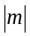. Поэтому состояния с одинаковым вырождены. В результате происходит расщепление уровня с заданным целым J на подуровни со значением:
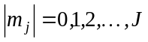 (J целое),
т.е. на 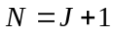 подуровней.
Уровень с полуцелым J расщепиться на подуровни со значениями:
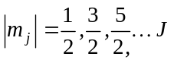 (J полуцелое),
т.е. на 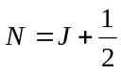 подуровней.
Все подуровни, кроме подуровня с 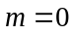, являются дважды вырожденными.
Причиной этого является аксиальная симметрия электрического поля, причем симметрия относительно операции симметрии отражения в плоскости (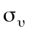).
Рассмотрим вопрос о зависимости величины Штарковского расщепления от напряженности электрического поля.
Дополнительная энергия системы, обладающей дипольным моментом в электрическом поле с напряженностью 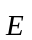, равна:
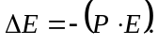 (9.20)
В отличие от магнитного момента, дипольный электрический момент не квантуется, и заданное состояние атомной системы характеризуется средним значением этого момента. Для атомных систем, имеющих центр симметрии, среднее значение дипольного момента в любом состоянии равно нулю. К числу таких систем относятся и все атомы.
При 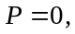 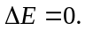 При 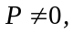 получается дополнительная энергия, пропорциональная - линейное явление Штарка.
Однако любая система электрических зарядов в электрическом поле поляризуется, и будет обладать дипольным моментом. В не очень сильных полях индуцированный дипольный момент будет пропорционален .
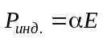.
Тогда работа по поляризации
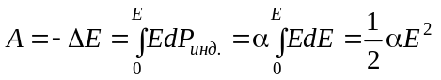. (9.21)
Для состояний с различным значением дополнительная энергия будет различной и получается квадратичное явление Штарка. Величина расщепления составляет в полях ~ 100000 В/см десятые доли см⁻¹.
Квадратичное явление Штарка имеет место для атомов в полях, в которых нормальная связь между моментами не нарушается. В сильных полях имеет место линейное явление Штарка. Такое линейное явление Штарка наблюдается для водорода. Расщепление в этом случае больше.
Поляризуемость , характеризующая способность электронов смещаться под действием поля относительно ядра, зависит только от квантового числа m.
Согласно квантовомеханическому расчету она выражается приближенной формулой 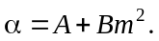
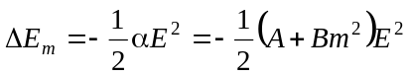 (9.22)
где А и В –константы.
Пример эффекта Штарка в водороде в приближении, когда не учитывается S-L-взаимодействие, а, следовательно, и тонкая структура спектральных линий подробно рассмотрен в учебном пособии Д.В. Сивухина [3].

